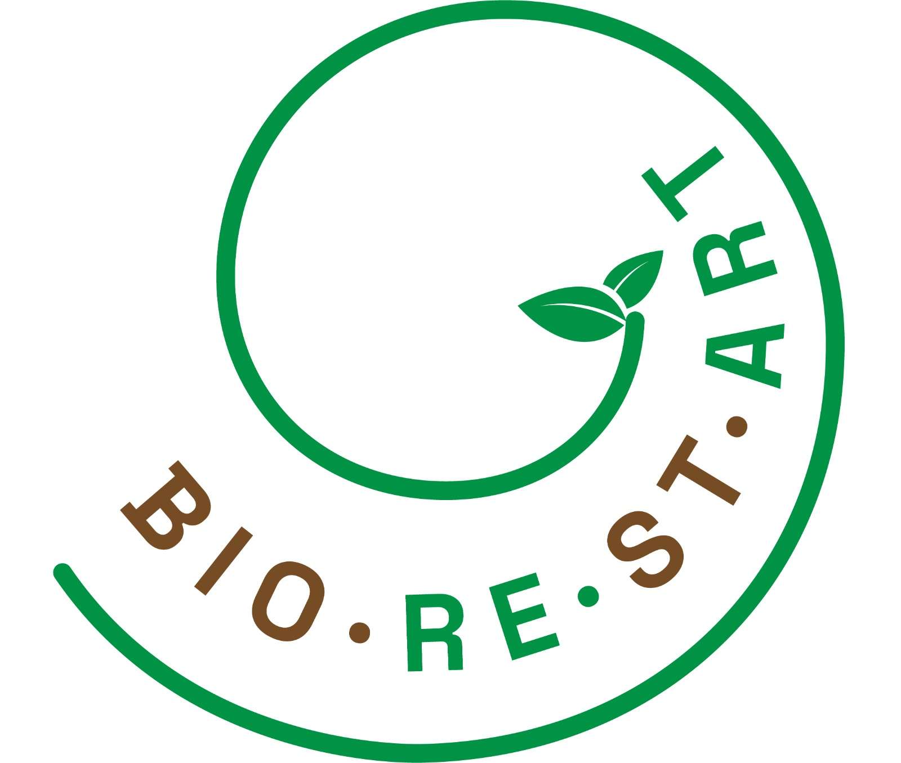

Nuevos eventos internacionales en 2026 para mostrar los resultados del I+D: Bio-Re-St-Art de la UPV: Estambul, Brasil, Quart de Poblet, Días Europeos de la Artesanía.

5 Exposiciones para poner en valor el compromiso ecológico a través del proyecto PAID-06-2023-UPV: Bio-Re-St-Art, dedicado a sensibilizar sobre la urgencia de mitigar el cambio climático desde la creación artística. En ellas se muestran intervenciones artísticas sobre soportes que van de lo mas sostenible y natural a lo más contaminante, en las que los mismos creadores exploran diversos materiales siempre con un enfoque diferente para generar conciencia ecológica trabajando medios de creación alternativos: analógico o digital, artesanal o mecanizado, manual o tecnológico, tradicional o industrial.
Los artistas abordan la crisis ecosocial desde sus propias perspectivas y exploran la cultura de la sostenibilidad ante los nuevos escenarios de fragilidad de nuestro ecosistema, ofreciendo un gesto de reflexión crítica en esta situación de emergencia ecosistémica.
El proyecto comparte vínculos conceptuales y técnicos en colaboración con el CSIC de Madrid liderado por Pilar Aranda y sus equipos del ICMM con la participación de Margarita Darder (ICMM), María Eugenia Eugenio (ICIFOR-INIA), la Cátedra UNESCO Forum Universidad y Patrimonio Cultural dirigido por María Victoria Vivancos, el Centro de Investigación Arte y Entorno CIAE con Antonio Alcaraz y Paula Santiago al frente. También ha contribuido el programa CLOCAL 2025 del Centro de Cooperación al Desarrollo, con Chele Esteve como responsable de DANAda. Todo ello ha sido supervisado y desarrollado conjuntamente por Rossi Aguilar y Ana Tomás.
Esta investigación, enmarcada en el Proyecto‬ I+D financiado por el Vicerrectorado de Investigación, Universitat Politècnica de València, con el soporte de NextGenerationEU, pone el foco en la innovación, la colaboración interdisciplinaria y, especialmente, en el compromiso con la sostenibilidad global. La “Investigación teórico-práctica para la elaboración de una lámina de soporte bioplástico aplicado al Dibujo y a la Gráfica de reproducción múltiple” surge con el objetivo de ampliar el alcance y el impacto en esta época del Antropoceno, para trascender a la sociedad y que la transferencia social sea real.
Las 8 colecciones dependen de cada uno de los 8 soportes, con 8 lemas diferenciados para crear comparaciones conceptuales y resignificativas de cada material.
Las obras se vinculan directamente con el material del soporte utilizado. Unos conformados a base de residuos naturales de procedencia local y otros yendo al extremo completamente opuesto con origen del reciclaje de compuestos del petróleo. El sustrato será el protagonista en cada caso, promoviendo lo autóctono contra lo alóctono para concienciar sobre el cambio climático. Los materiales aparecerán ordenados de lo menos dañino a lo más perjudicial para el medioambiente; de lo menos nocivo a lo más tóxico; de menor huella cero a la mayor; desde lo menos contaminante, natural y sostenible o lo más artificial.
Así pues, el proyecto se centra en la búsqueda de soportes significativos para la comunicación visual dentro de un contexto de transición ecológica y cultural. Nos guía la convicción de que el arte no solo puede, sino que debe ser una herramienta transformadora: capaz de educar, inspirar, activar y movilizar a la ciudadanía hacia acciones concretas en favor del medio ambiente.
Origen del acrónimo: BIO-RE-ST-ART.
Bio: biológico, biosensible, bioplástico, biodegradable, bioresiduo, biopolímero, biodiversidad.
Re: volver a reconectar con la naturaleza, reciclar.
REST: resto, remanente, residuo
ST: reiniciar, resetear, reducir, reutilizar, reciclar, rechazar, reparar, repensar.
START: comenzar el cambio.
ART: creación artística.

Desde nuestras prácticas artísticas y teóricas con antecedentes en los proyectos Bosquearte e Internaturalezas, buscamos sumar esfuerzos hacia una cultura más sostenible, contribuyendo con propuestas que integran diversas visiones y experiencias.
Los miembros del equipo Investigador lo forman: Ana Tomás, Rosángela Aguilar, Chele Esteve, Fernando Evangelio, Jonay Cogollos, Carles Méndez, Nuria Beneyto, Tham Casany y Elena Prado.
Los artistas que participan son:
Rossi Aguilar; Tania Ansio; Rafel Arnal; Nuria Beneyto; Joan Bernat Pineda; Amparo B. Wieden; Alberto Biesok; Gracia Bondía; Elif Caliskan; Javier Calvo;Tham Casany; Lucía Cervantes; Teresa Cháfer; Jonay Cogollos; Helga Correa; Inma Cortés; Palito Dominguín; Victoria Esgueva; Emilio Espí; Chele Esteve; María José Esteve; Eva Fernández Palop; Amparo Galbis; Susana García Rams; Octavio Irving Hernández; Bárbara Leszczynska; Anzhela Malyshava;; Vicent Marco; Elena Martí; María Victoria Martín; Diego Martínez; Manuel Martínez Torán; Janice Martins Apple; Salvador Mascarell; Carles Méndez; Horte Mínguez; Ciria Moro; Ángela Muñoz; Adolf Murillo; Tetiana Müsevitoglu; Natividad Navalón-Abaroa-Luis Furió; Jesús Poveda; Elena Prado; Mari Carmen Puchol; Felicia Puerta; Víctor Pulido; Carmen Razo; Cova Ríos; Sergio Rodríguez; Aristides Rosell; Paula Santiago; Sonia Sánchez Avelar; Duygu Sezgin; Ana Tomás; Rubén Tortosa; Isabel Tristán; Elshan Vakhsouri; Vanesa Valero; Tetiana Vasylenko; Colectivo Emergente Calcográfico 25; Colectivo Emergente Matriz y Huella 26 Amparo Vidal.

Entre las obras internacionales se encuentran las filiaciones y apoyos desde:
Universitat Politècnica de València
Centro de Investigación Arte y Entorno
Departamento de Dibujo, Escultura, Restauración y Pintura de la UPV
Escuela Técnica Superior de Ingeniería Aeroespacial y Diseño Industrial ETSIAD-UPV
Universidade Federal do Rio Grande. FURG, Brasil
Instituto Universitario de Tecnología de Materiales IUTM-UPV
Instituto Universitario de Restauración del Patrimonio, UPV
Universidad de Zaragoza, Facultad de Bellas Artes
Facultad de Ciencias Sociales y Humanas de Teruel. ( Departamento de Expresión Musical, Plástica y Corporal)
Istanbul Yeni Yüzyıl University (Turkey)
Marmara University (Turkey)
Yeditepe University (Turkey)
Istanbul Topkapı University (Turkey)
Escola Superior de Artes e Design – Politécnico de Leiria, Portugal
La Faculdade de Belas Artes de Lisboa
Universidade Federal de Santa Maria. Brasil
Facultad de Artes y Diseño FAD de la UNAM, Ciudad de México (CDMX)
Campus Carreiro, Ciudad de Riogrande, Brasil
Artistas independientes
En el proyecto colaboran entidades como: la Ciudad Politècnica de la innovación CPU; CSIC Madrid. Consejo Superior de Investigaciones Científicas desde los institutos ICIFOR-INIA e ICMM; TOTENART.es Empresa de venta de productos artísticos; Cátedra Brecha Digital y Discapacidad UPV; Cátedra UNESCO Forum Universidad y Patrimonio Cultural; Cátedra Hinojosa UPV; Empresa cartonajes Hinojosa; Cátedra Artesanía, UPV; Centro de Cooperación al Desarrollo; Museo Nacional de Bellas Artes de la Habana, Cuba; Casa de las Américas. La Habana, Cuba; Acción Social y Voluntariado UPV; PersiSKIN Vegan leather; Nave 3, Valencia; Ayuntamiento de Valencia; Ayuntamiento Quart de Poblet; Ayuntamiento de Beniarjó; Ayuntamiento de Huelva; Diputación de Huelva; Ayuntamiento de La Nava; Ayuntamiento de Sagunto; Ayuntamiento de Titaguas; Universidade Federal de Santa Maria. Brasil; Facultad de Artes y Diseño FAD de la UNAM; Cátedra Cooperación y Desarrollo Sostenible; Centro de Cooperación al Desarrollo; The Hut Erasmus Plus- The Human Tech Nexus (Erasmus+); Jardín Botánico de Valencia; MUVIM, Valencia; y el Museo Regional de Huajuapan de León, Oaxaca, México; Fundación Bancaja; DANAda, Glocal 2025 UPV.
El proyecto Biorestart y “el papel de alta resistencia” forman parte de la PATENTE P202530295. Esta innovación ha tenido su origen en la investigación: “Gráfica bioplástica: transversalidad técnica para un modelo de reproducción múltiple sostenible” [Tesis doctoral] de Rosangela Aguilar Briceño dirigida por Ana Tomás (2025) en la Universitat Politècnica de València. Financiado por la Generalitat Valenciana. La solicitud de patente constituye en titularidad un 50% a la UPV y un 50% al CSIC, siendo una colaboración inédita. Esta investigación aborda un estudio transversal y multidisciplinar que, a partir de las necesidades técnicas del arte gráfico, tiene como objetivo el desarrollo de un soporte que implemente el biorresiduo para mejorar el estado de la técnica de los papeles de estampación mecánica, generando una patente y que a su vez estructure un modelo teórico que favorezca la colaboración entre artistas y científicos frente a problemas globales como la contaminación por plásticos sintéticos. Colaboración en desarrollo científico-técnico del "PAPEL DE ALTA RESISTENCIA" del Consejo Superior de Investigaciones Científicas CSIC de Madrid con: Pilar Aranda y Margarita Darder con el proyecto PID2022-137889OB-I00 financiado por la AEI y la UE (FEDER); Maria E. Eugenio y Raquel Martín-Sampedro con el proyecto TEC2024-BIO-27, AgroSUSTEC, financiado por la Comunidad de Madrid; Instituto Universitario de Restauración del Patrimonio, IRP UPV de Valencia: María Victoria Vivancos. https://aplicat.upv.es/exploraupv/ficha-tecnologia/patente_software/49005
El video documental del proyecto Bio-Re-St-Art, producido por Llavors Films, fue seleccionado para formar parte de una muestra itinerante internacional de creación audiovisual “Proyectar el Cambio: crisis, resiliencia y restauración”, organizada por la UPV y el IVAM, en el marco del Festival SocialMed, donde se aborda la crisis ecosocial y la cultura de la sustentabilidad ante los nuevos escenarios de fragilidad de nuestro ecosistema.
https://youtu.be/3UgVWbhswBc?si=4aQHS1_7B70KBkCB

Metaverso:
https://oncyber.io/biorestart_sala_de_entrada






